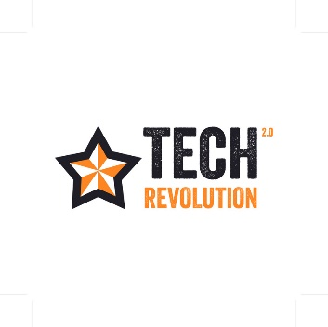

MGT.042.1.5.2022.WJ Rzeszów, dnia 17 marca 2022 r.

Pani

Grażyna Żarowska Homik

Dyrektor Wydziału Księgowo Rachunkowego

Urzędu Miasta Rzeszowa

Szanowna Pani Dyrektor,

W związku z podpisaniem umowy o URBACT Subsidy Contract TechRevolution 2.0 Transfer Network (Second Wave)” z dnia 12 sierpnia 2021 r. między partnerem wiodącym, tj. Urzędem Miasta Barnsley a Narodową Agencją Spójności Terytorialnej – Ministerstwa Spójność Terytoriów i Stosunki Społecznych Francji, pełniącej funkcję Instytucji Zarządzającej Europejskiej Współpracy Terytorialnej oraz Umowy Partnerskiej „Join Convention” z dnia 19 listopada 2021 r. między Urzędem Miasta Barnsley a Gminą Miasto Rzeszów, proszę o przeksięgowanie poniesionych kosztów i wydatków administracyjnych i biurowych rachunek na wyodrębniony do realizacji projektu pod nazwą „Tech Revolution – Second Wave”, zgodnie z załącznikiem, do dnia 21 marca 2022 r.

**I. Potwierdzam dokonanie wydatku**

**w sposób:** legalny, celowy i oszczędny.

**II. Wydatek zaplanowano w budżecie roku 2022 /**

poza budżetem(*): fundusze ------- , sumy na zlecenie, depozytowe,

inne: -------------------

Wydziału: MGT

Nazwa zadania w budżecie

Dział 750

Rozdział 75095

Kategoria zadań : GRB, PWB, GZB, PZB, PRP, PZP, *GRP, GZP*

Inne………………………………(*)

§ 4018 kwota: 179,42zł

§ 4019 kwota: 31,67zł

**III. Wydatek dokonany w trybie:**

1. Prawo zamówień publicznych:

Numer umowy

**---------------------------**

1. Zwolnione ze stosowania ustawy Prawo zamówień publicznych.

Numer umowy/ zamówienia

**---------------------------**

**IV. Wydatek ~~dotyczy~~/ nie dotyczy(*) czynności**

**podlegających opodatkowaniu VAT.**

**V. Termin zapłaty** 21.03.2022

Data  17.03.2021  .………………………….

Podpis pracownika

Data 17.03.2021 …………………………….

Podpis Dyrektora Wydziału

* - niepotrzebne skreślić